**Ingeniería de Software I 2023 Práctica 3**

**Casos de Uso** Montalivet Juan

[**Dudas resueltas que fueron surgiendo mientras hacía la práctica:**](https://github.com/juan4171/Ing-software1#dudas-resueltas-que-fueron-surgiendo-mientras-hacia-las-practicas)

-Pregunta genérica: ¿Las precondiciones son cuando el sistema puede de antemano verificarlo?

RTA: si. Se puede pensar como que cuando las precondiciones no se cumplen entonces el botón de la interfaz que permite ejecutar ese CU está deshabilitado. Las cosas que se verifican en el mismo cu no pueden ser precondiciones.

-Se pueden tener 2 pasos alternativos al mismo paso? RTA: SE PUEDE PERO EVITAR, generalmente si tenes que tener 2 pasos alternativos al mismo paso algo estas haciendo raro.

-Se puede en un paso alternativo volver a un paso que todavía no pasó? RTA: SI, en el paso alternativo 4 se puede retornar al paso 7.

-Generalmente, los pasos alternos casi siempre son del sistema, exceptuando los casos en donde el actor tiene que aceptar/rechazar algo, en ese caso se puede tener en curso normal que el actor acepta y en caso alterno que el actor rechaza y fin de cu, pero si no, casi siempre los cursos alternos son del sistema.

-Generalmente, cuando un caso alternativo te lleva a los primeros pasos, casi siempre es lo mismo retornar que finalizar el CU.

-Se usan depends? no hice ninguno RTA: porque no hay en la práctica, en la práctica se representan los depends con precondiciones.

-Pregunta genérica: ¿es necesario poner todos los campos que el usuario tiene que ingresar? RTA: Es necesario ponerlo del lado del sistema pero no del lado del usuario, con poner "El usuario ingresa los datos correspondientes" bastaría.

-Cuando por ejemplo tengo que mostrar una lista y esa lista por x motivo puede quedar vacía, contemplar poner un paso alterno que informe que no hay nada que poner en la lista por x razón.

-Cuando un cu es USES de otros 2 o más cus en precondiciones va "Se debe haber ejecutado el CU “cu1” o “cu2”." más que nada para "justificar" que el primer paso lo da el sistema.

-La flecha de herencia apunta de un actor a DE QUIEN hereda, osea podríamos decir actor 2 hereda de (flechita a) actor 1, actor 2 ES UN actor 1.

**Parte I: Definiciones generales**

**a) Describa qué es el desarrollo centrado en el usuario.**

**b) Defina qué son los casos de uso y describa cómo se utilizan.**

Definimos a los casos de usos como: Proceso de modelado de las “funcionalidades” del sistema en término de los eventos que interactúan entre los usuarios y el sistema. (pagina 3 teoria 3).

un caso de uso en particular: Representa un objetivo (funcionalidad) individual del sistema y describe la secuencia de actividades y de interacciones para alcanzarlo. Para que el CU sea considerado un requerimiento debe estar acompañado de su respectivo escenario. (pag 7 teoria 3)

**\*c) Defina qué es un actor y un escenario.**

actor: Un actor inicia una actividad (CU) en el sistema. Representa un papel desempeñado por un usuario que interactúa (rol). Puede ser una persona, sistema externo o dispositivo externo que dispare un evento (sensor, reloj).

Escenario: describe los detalles de los casos de uso, las relaciones/interacciones que realizan los actores y los eventos alternativos, en nuestro caso tenemos escenarios en forma de plantillas.

**d) Defina las relaciones que pueden presentarse en el diagrama de casos de uso. Describa cuándo se utiliza cada una.**

(pag 9)

Relaciones

-Asociaciones

-Extensiones (Extends)

-Uso o Inclusión (Uses)

-Dependencia (Depends)

-Herencia

-Asociaciones: Relación entre un actor y un CU en el que interactúan entre sí.

-Extensiones: Un CU extiende la funcionalidad de otro CU. Un CU puede tener muchos CU extensiones. Los CU extensiones sólo son iniciados por un CU.

-Uso o inclusión Reduce la redundancia entre dos o más CU al combinar los pasos comunes de los CU.

-Dependencia Relación entre CU que indica que un CU no puede realizarse hasta que se haya realizado otro CU.

-Herencia Relación entre actores donde un actor hereda las funcionalidades de uno o varios actores.

**e) Enumere los beneficios de modelar requerimientos del sistema con casos de uso**

1- Herramienta para capturar requerimientos funcionales.

2- Descompone el alcance del sistema en piezas más manejables.

3- Medio de comunicación con los usuarios.

4- Utiliza lenguaje común y fácil de entender por las partes.

5- Permite estimar el alcance del proyecto y el esfuerzo a realizar.

6- Define una línea base para la definición de los planes de prueba.

7- Define una línea base para toda la documentación del sistema.

8- Proporciona una herramienta para el seguimiento de los requisitos.

(pag 4)

**Parte II: Ejercitación**

| Nombre de Caso de Uso: |  | |
| --- | --- | --- |
| Descripción: |  | |
| Actores: |  | |
| Precondiciones: |  | |
| Curso Normal: | Acción Del Actor | Acciones Del Sistema |
|  |  |
| Curso Alternativo: |  | |
| Postcondición: |  | |

# 1. Alquiler de mobiliario

Suponga que trabaja en una consultora la cual ha sido recientemente contactada por una empresa de alquiler de mobiliario para eventos para la realización de una app.

De las diferentes entrevistas se ha obtenido la siguiente información:

El gerente nos dijo que resulta fundamental tener una aplicación móvil que nos permita manejar la agenda de la empresa, sabiendo qué disponibilidad tenemos y permitiendo que nuestros clientes alquilen a través de la app. Para esta primera versión de la app, el gerente nos pidió que sea posible dar de alta los diferentes mobiliarios, así como la posibilidad de que los usuarios puedan realizar una reserva de alquiler desde sus dispositivos. Para el detalle de cómo se realiza la carga de los muebles, el gerente nos sugirió hablar con el encargado del departamento de mobiliario. El encargado de mobiliario nos comentó que de cada mueble se debe cargar código de inventario, tipo de mueble, fecha de creación, fecha de último mantenimiento, estado (libre, de baja, alquilado) y el precio de alquiler. Además, no pueden existir códigos repetidos y por el contrato de la franquicia, el precio debe cargarse en dólares. Para que el encargado pueda dar de alta el mobiliario debe autenticarse en el sistema. El registro de los usuarios de carga no debe modelarse.

El encargado del departamento de alquileres no comentó acerca de las reservas de los alquileres. Por una política comercial de la marca una reserva tiene que incluir como mínimo 3 muebles. La reserva debe tener una fecha, lugar del evento, cantidad de días y mobiliario junto a su cantidad. Para realizar una reserva se debe abonar el 20% del total del alquiler. El pago de la reserva se realiza únicamente con tarjeta de crédito validando número de tarjeta y fondos a través de un servicio del banco. Luego de efectuado el pago, se emite un número de reserva único que será luego utilizado por el cliente para hacer efectivo el alquiler.

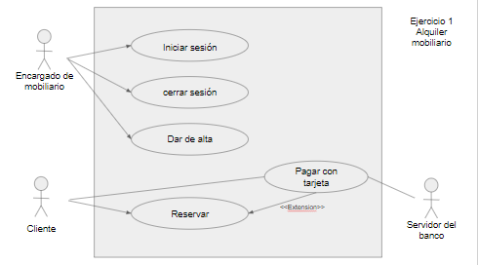

| **Nombre de Caso de Uso:** | Iniciar sesión. | |
| --- | --- | --- |
| Descripción: | Describe como el encargado se autentica en el sistema. | |
| Actores: | Encargado de mobiliario. | |
| Precondiciones: | --- | |
| Curso Normal: | Acción Del Actor | Acciones Del Sistema |
| Paso 1: El encargado del mobiliario elige la opción de autenticarse.  Paso 3: El encargado ingresa el nombre de usuario y contraseña. | Paso 2: El sistema solicita usuario y contraseña.  Paso 4: El sistema verifica los datos ingresados.  Paso 5: El sistema registra la sesión iniciada y le habilita acciones del encargado. |
| Curso Alternativo: | Paso 4: Usuario o contraseña no válidas. Se informa el error, vuelve al paso 2. | |
| Postcondición: | La sesión del encargado autenticado es iniciada y se habilitan sus acciones. | |

| **Nombre de Caso de Uso:** | Cerrar sesión. | |
| --- | --- | --- |
| Descripción: | Describe como el encargado cierra sesión. | |
| Actores: | Encargado de mobiliario. | |
| Precondiciones: | El Encargado debe estar autenticado en el sistema. | |
| Curso Normal: | Acción Del Actor | Acciones Del Sistema |
| Paso 1: El encargado del mobiliario elige la opción de Cerrar sesión. | Paso 2: El sistema cierra la sesión y deshabilita las acciones del encargado. |
| Curso Alternativo: | -- | |
| Postcondición: | La sesión del encargado es cerrada y se deshabilitan sus acciones. | |

| **Nombre de Caso de Uso:** | Dar de alta. | |
| --- | --- | --- |
| Descripción: | Describe como el encargado da de alta los mobiliarios. | |
| Actores: | Encargado de mobiliario. | |
| Precondiciones: | El encargado debe estar autenticado con sesión iniciada. | |
| Curso Normal: | Acción Del Actor | Acciones Del Sistema |
| Paso 1: El encargado del mobiliario elige la opción “Dar de alta”.  Paso 3: El encargado ingresa los datos requeridos del mueble. | Paso 2: El sistema solicita que se ingrese: código de inventario, tipo de mueble, fecha de creación, fecha de último mantenimiento, estado (libre, de baja, alquilado) y el precio de alquiler en dólares.  Paso 4: El sistema verifica los datos.  Paso 5: El sistema informa que el mueble se dio de alta exitosamente y registra el mueble cargado. |
| Curso Alternativo: | Paso alternativo 4: Ya existe registrado el código de inventario ingresado, se informa el error. Fin de cu. | |
| Postcondición: | Se dio de alta un nuevo mobiliario. | |

| **Nombre de Caso de Uso:** | Reservar. | |
| --- | --- | --- |
| Descripción: | Describe cómo el cliente reserva mobiliarios. | |
| Actores: | Cliente. | |
| Precondiciones: | -- | |
| Curso Normal: | Acción Del Actor | Acciones Del Sistema |
| Paso 1: El cliente selecciona “reservar mobiliario”.  Paso 3: El cliente ingresa los datos solicitados.  Paso 6: El cliente ingresa los datos solicitados. | Paso 2: El sistema muestra un listado de muebles que ofrece el negocio y solicita que se seleccione el mobiliario deseado junto a su cantidad.  Paso 4: El sistema verifica que el cliente haya elegido como mínimo 3 muebles.  Paso 5: El sistema muestra un calendario con la disponibilidad de los muebles seleccionados y solicita que se ingrese fecha, lugar, cantidad de días a reservar.  Paso 7: El sistema verifica los datos de reserva ingresados.  Paso 8: El sistema ejecuta el caso de uso Pagar con tarjeta para abonar el 20% del total del alquiler.  Paso 9: El sistema registra la reserva y le informa al cliente el número único de reserva |
| Curso Alternativo: | Paso alternativo 4: la cantidad de muebles solicitada es menor a 3, informa el error, fin del CU.  Paso alternativo 7: Los muebles seleccionados no tienen disponibilidad en las fechas elegidas, informa el error, fin del CU.  Paso alternativo 8: El pago no fue realizado. Se notifica, Fin del CU. | |
| Postcondición: | Se registró una reserva y se emitió un nuevo nro de reserva. | |

| Nombre de Caso de Uso: | Pagar con tarjeta | |
| --- | --- | --- |
| Descripción: | Describe el pago del 20% de una reserva con tarjeta. | |
| Actores: | Servidor del banco, cliente | |
| Precondiciones: | Se debe haber ejecutado el CU “Reservar” | |
| Curso Normal: | Acción Del Actor | Acciones Del Sistema |
| Paso 2: El Cliente ingresa los datos requeridos.  Paso 4: El servidor del banco acepta la conexión y solicita número de tarjeta y código de seguridad.  Paso 6: El servidor del banco valida los datos y fondos suficientes.  Paso 7: El servidor del banco retorna el resultado. | Paso 1: El sistema solicita número de tarjeta y código de seguridad  Paso 3: El sistema establece la conexión con el servidor del banco.  Paso 5: El sistema le manda los datos de la tarjeta al servidor del banco.  Paso 8: El sistema recibe que los datos de la tarjeta son correctos.  Paso 9: El sistema recibe que los fondos son suficientes.  Paso 10: El sistema registra el pago y cierra la conexión con el servidor del banco. |
| Curso Alternativo: | Paso alternativo 3: Falla la conexión con el servidor del banco. Se informa el error. Fin de CU.  Paso alternativo 8: La validación es incorrecta. Se informa error de validación. Fin de CU.  Paso alternativo 9: Fondos insuficientes. Se informa el error. Fin de CU. | |
| Postcondición: | Se efectuó y se registró el pago a través de tarjeta. | |

# 2. Posgrado

Suponga que trabaja en el área de sistemas de la Facultad de Informática y se le solicitó la automatización del pago de carreras de posgrado. Inicialmente se coordinó una reunión con el director del posgrado y se obtuvo la siguiente información:

Ya que no se desea seguir cobrando el dinero en la secretaría, es necesario que los alumnos puedan pagar las carreras vía web. Como el director de posgrado no realiza tareas administrativas nos recomendó hablar con el secretario académico.

De la entrevista con el secretario académico se obtuvo la siguiente información:

Es necesario cargar las carreras a un sistema. En esta primera versión del sistema sólo se nos pidió esta funcionalidad, sin la modificación ni eliminación. De cada carrera se conoce: nombre de la carrera (no puede repetirse), duración en años (a partir de la consulta del estatuto de posgrado se obtuvo que como máximo son 5 años), costo y cantidad máxima de cuotas para el pago. La carga de las carreras no la realiza el secretario académico sino un empleado administrativo.

Al preguntarle por la dinámica del sistema, el secretario académico nos derivó con el jefe del área administrativa, con el cual hicimos otra entrevista y pudimos obtener la siguiente información: El requerimiento fue que el alumno ingrese a la web de posgrado y pueda registrarse ingresando: nombre, apellido, nombre de usuario (único) y contraseña (más de 6 dígitos). Cualquier alumno previamente registrado, puede iniciar sesión con su nombre de usuario y contraseña, habilitándose la inscripción a alguna de las carreras. Para ejemplificar esta funcionalidad nos otorgaron acceso al sistema SIGEF, el cual realiza funcionalidades similares para las carreras de grado.

Para inscribirse, el alumno deberá seleccionar la carrera, ingresar la cantidad de cuotas a pagar, ingresar el número de tarjeta y, en caso de que la tarjeta sea válida y tenga fondos, se hará efectivo el cobro y la inscripción. La tarjeta de crédito se valida a través de un servicio del banco con el cual la universidad tiene convenio. Luego de efectuado el cobro, el sistema debe imprimir dos comprobantes, uno de inscripción y otro de pago. La única forma que tiene el alumno de pagar es con tarjeta de crédito.

usuarios y sus cus:

alumno: registrarse

alumno registrado: iniciar sesión, cerrar sesión, inscribirse, pago con tarjeta

servidor del banco: pago con tarjeta

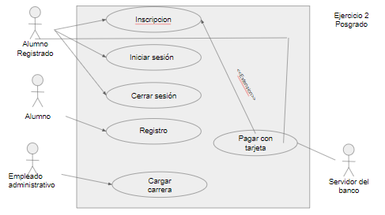

| Nombre de Caso de Uso: | Cargar carrera | |
| --- | --- | --- |
| Descripción: | Describe cómo el empleado administrativo carga una carrera al sistema | |
| Actores: | Empleado administrativo | |
| Precondiciones: | -- | |
| Curso Normal: | Acción Del Actor | Acciones Del Sistema |
| Paso 1: El empleado administrativo selecciona “cargar carrera”.  Paso 3: El empleado ingresa los datos solicitados. | Paso 2: El sistema solicita que se ingrese nombre de la carrera, duración en años, costo y cantidad máxima de cuotas para el pago.  Paso 4: El sistema verifica que el nombre de la carrera no esté repetido.  Paso 5: El sistema verifica que la duración en años no supere los 5 años.  Paso 6: El sistema carga la carrera, permite inscripciones a la misma e informa carga exitosa. |
| Curso Alternativo: | Paso 4: El nombre de la carrera ya se encuentra cargado en el sistema, no puede haber nombres repetidos, se informa el error, Fin del cu.  Paso 5: La duración máxima supera los 5 años, se informa el error, Fin del cu. | |
| Postcondición: | Carrera cargada y habilitada para inscripciones. | |

| Nombre de Caso de Uso: | Registro | |
| --- | --- | --- |
| Descripción: | Describe el registro de un alumno al sistema | |
| Actores: | Alumno | |
| Precondiciones: | -- | |
| Curso Normal: | Acción Del Actor | Acciones Del Sistema |
| Paso 1: El alumno selecciona la opcion registrarse.  Paso 3: El alumno ingresa los datos requeridos. | Paso 2: El sistema le solicita que ingrese nombre, apellido, nombre de usuario (único) y contraseña (más de 6 dígitos).  Paso 4: El sistema verifica que el nombre de usuario sea unico y la contraseña tenga mas de 6 digitos  Paso 5: El sistema registra al alumno e informa registro exitoso. |
| Curso Alternativo: | Paso 4: El nombre de usuario no se encuentra disponible o la contraseña no tiene mas de 6 digitos, se notifica el error, vuelve al paso 2. | |
| Postcondición: | Se registra un nuevo alumno en el sistema y el alumno pasa a ser alumno registrado. | |

| Nombre de Caso de Uso: | Iniciar sesión. | |
| --- | --- | --- |
| Descripción: | Describe como un alumno registrado inicia sesión. | |
| Actores: | Alumno Registrado | |
| Precondiciones: | El alumno debe estar registrado en el sistema. | |
| Curso Normal: | Acción Del Actor | Acciones Del Sistema |
| Paso 1: El alumno selecciona iniciar sesión.  Paso 2: El alumno ingresa los datos requeridos. | Paso 2: El sistema solicita usuario y contraseña.  Paso 4: El sistema verifica los datos ingresados.  Paso 5: El sistema registra la sesión iniciada y habilita las acciones del alumno. |
| Curso Alternativo: | Paso 4: Usuario o contraseña no válidas. Se informa el error, vuelve al paso 2. | |
| Postcondición: | Se ha iniciado la sesión del alumno. | |

| Nombre de Caso de Uso: | Cerrar sesión. | |
| --- | --- | --- |
| Descripción: | Describe como un alumno registrado cierra sesión. | |
| Actores: | Alumno Registrado | |
| Precondiciones: | El alumno debe haber iniciado sesión en el sistema. | |
| Curso Normal: | Acción Del Actor | Acciones Del Sistema |
| Paso 1: El alumno selecciona la opción cerrar sesión. | Paso 2: El sistema cierra la sesión del alumno y deshabilita sus acciones. |
| Curso Alternativo: |  | |
| Postcondición: | Se ha cerrado la sesión del alumno. | |

| Nombre de Caso de Uso: | Inscripción. | |
| --- | --- | --- |
| Descripción: | Describe como un alumno registrado se inscribe a una carrera. | |
| Actores: | Alumno Registrado | |
| Precondiciones: | El alumno debe haber iniciado sesión. | |
| Curso Normal: | Acción Del Actor | Acciones Del Sistema |
| Paso 1: El alumno selecciona la opción inscribirse a carrera.  Paso 3: El alumno selecciona una carrera del listado e indica las cuotas deseadas. | Paso 2: El sistema muestra un listado de carreras con disponibilidad de inscripción, junto con información de duración, precio y un listado de cuotas disponibles para cada carrera.  Paso 4: El sistema ejecuta el CU “pagar con tarjeta”.  Paso 5: El sistema registra la inscripción del alumno a la carrera seleccionada e imprime los comprobantes de inscripción y pago. |
| Curso Alternativo: | Paso 4: Se produjo un error en el pago, el sistema informa al alumno. Fin del CU. | |
| Postcondición: | Se ha inscripto el alumno a la carrera seleccionada. | |

| Nombre de Caso de Uso: | Pago con tarjeta | |
| --- | --- | --- |
| Descripción: | Describe como un alumno registrado realiza el pago con tarjeta. | |
| Actores: | Alumno Registrado, Servidor del banco. | |
| Precondiciones: | Se debe haber ejecutado el CU “inscripción”. | |
| Curso Normal: | Acción Del Actor | Acciones Del Sistema |
| Paso 2: el Alumno registrado ingresa los datos.  Paso 4: el servidor externo acepta la conexión y solicita número de tarjeta y código de seguridad  Paso 6: el servidor externo valida los datos y fondos suficientes.  Paso 7: el servidor externo retorna el resultado. | Paso 1: el sistema solicita el número de tarjeta y código de seguridad  Paso 3: el sistema establece la conexión con el servidor externo.  Paso 5: el sistema envía los datos de la tarjeta al servidor externo.  Paso 8: el sistema recibe que los datos de la tarjeta son correctos.  Paso 9: el sistema recibe que los fondos son suficientes.  Paso 10: el sistema registra el pago y cierra la conexión con el servidor externo. |
| Curso Alternativo: | Paso alternativo 3: Falla la conexión con el servidor externo. Se informa el error. Fin de CU.  Paso alternativo 8: La validación es incorrecta. Se informa error de validación. Fin de CU.  Paso alternativo 9: Fondos insuficientes. Se informa el problema. Fin de CU. | |
| Postcondición: | Se efectuó y registró el pago a través de tarjeta | |

# 3. Contratos

Suponga que trabaja en un grupo en el área de sistemas de una organización y está por comenzar un nuevo proyecto para desarrollar un sistema que depende del departamento contable. El sistema deberá administrar los contratos realizado con terceros. En una de las reuniones con el jefe de departamento nos dijo que él no usará el sistema pero que recibirá listados del personal contratado ya que deberá firmarlos para elevarlos a las autoridades.

Para obtener más información generamos una reunión con el empleado de mesa de entradas. Nos contó que el problema que tienen actualmente es que realizan todas las minutas a mano por lo cual desean automatizar esta tarea. Las minutas son el paso previo a un contrato. Para confeccionar una minuta, el empleado de mesa de entradas debe ingresar nombre y número de CUIT de una persona a contratar, tipo de contrato, fecha de comienzo, duración y monto, a lo que el sistema le asociará un número de minuta automáticamente. Nos recomendó leer la reglamentación vigente acerca de contratos de la que obtuvimos que los montos de los mismos no pueden superar los $25.000 y que la duración debe ser como máximo de 6 meses.

Una vez confeccionada la minuta por parte del empleado de mesa de entradas, la misma queda pendiente de aprobación. El que puede aprobar una minuta es el empleado de rendiciones. Realizamos una reunión con él y nos contó que su tarea consiste en evaluar las minutas para determinar su aprobación. También nos dijo que en otro trabajo que tiene usan un sistema llamado MiMiNuTa al que nos puede dar acceso para ver como hacen esa tarea. Después del análisis de este sistema, se concluyó que para aprobar una minuta necesitaría ingresar un número de minuta y que el sistema muestre los datos de la misma para poder aprobarla. Nos dijo que no puede aprobar la minuta si la persona a contratar tiene 3 contratos vigentes (minutas aprobadas) ni tampoco si el CUIT de la persona a contratar está inhabilitado por la AFIP. Actualmente se comunica telefónicamente con la AFIP para realizar esta verificación, pero sabe que ésta provee un servicio para aplicaciones que permite hacer la verificación en línea. Esto último nos obligó a generar una reunión con el administrador de servidores de la AFIP. Nos dijo que para poder conectarnos con un servidor de la AFIP, el sistema debe mandar un token (código que identificará de manera única a nuestra aplicación) y CUIT, si el token es correcto, el servidor responde si el CUIT está habilitado o no.

Por último el empleado de rendiciones será el responsable de imprimir los listados con las minutas aprobadas, es decir, un listado con el personal contratado para poder dárselo al jefe de departamento para que lo firme.

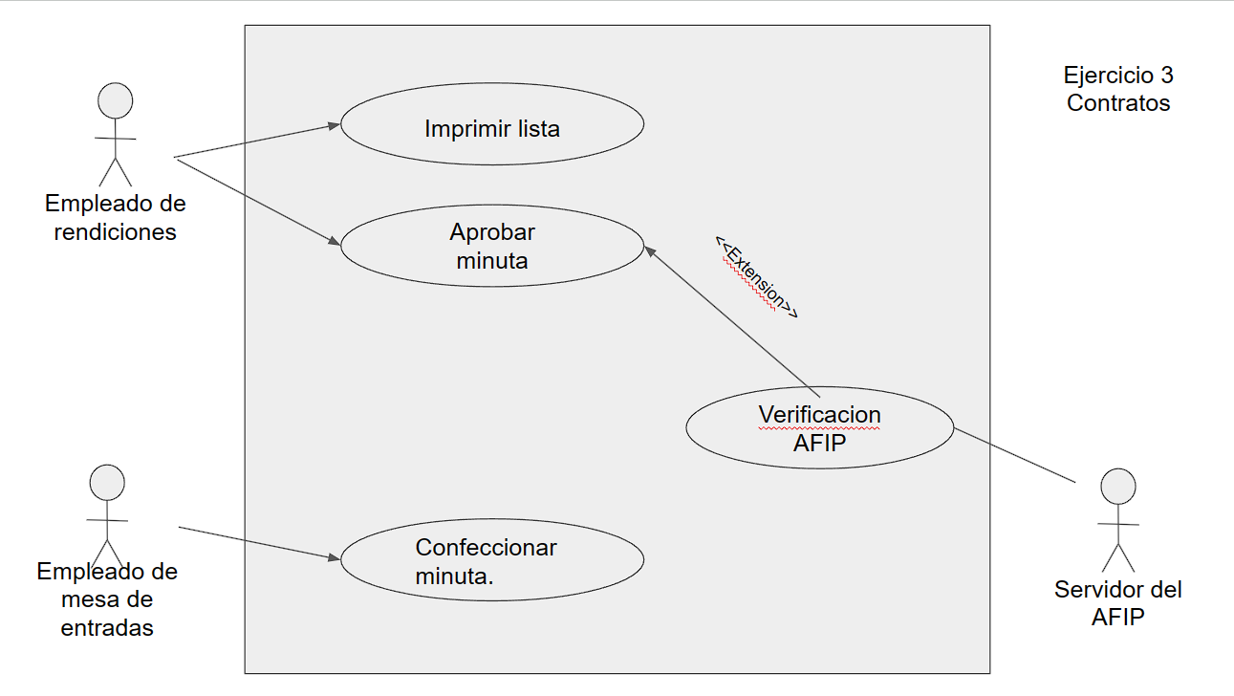

| Nombre de Caso de Uso: | Confeccionar Minuta. | |
| --- | --- | --- |
| Descripción: | Describe como un Empleado de mesa de entradas confecciona una minuta. | |
| Actores: | Empleado de mesa de entradas | |
| Precondiciones: | -- | |
| Curso Normal: | Acción Del Actor | Acciones Del Sistema |
| Paso 1: El Empleado de mesa de entradas selecciona “confeccionar minuta”.  Paso 3: El empleado ingresa los datos solicitados. | Paso 2: El sistema le solicita al empleado que ingrese nombre y número de CUIT de una persona a contratar, tipo de contrato, fecha de comienzo, duración y monto.  Paso 4: el sistema verifica los datos ingresados.  Paso 5: el sistema verifica los datos ingresados.  Paso 6: El sistema confecciona la minuta y se le asocia un número el cual se informa junto a un mensaje de operación exitosa. |
| Curso Alternativo: | Paso 4: El monto supera los 25000, se informa el error. Vuelve al paso 2.  Paso 5: La duración supera los 6 meses, se informa el error. Vuelve al paso 2. | |
| Postcondición: | Minuta confeccionada con número de minuta asociado. | |

| Nombre de Caso de Uso: | Evaluar minuta. (evaluar o aprobar minuta?) | |
| --- | --- | --- |
| Descripción: | Describe como un empleado de rendiciones aprueba una minuta en el sistema. | |
| Actores: | Empleado de rendiciones | |
| Precondiciones: | -- | |
| Curso Normal: | Acción Del Actor | Acciones Del Sistema |
| Paso 1: El empleado de rendiciones selecciona la opción evaluar minuta.  Paso 3: el empleado ingresa el número de minuta.  Paso 8: el empleado selecciona “aprobar minuta”. | Paso 2: El sistema solicita que se ingrese el número de la minuta a evaluar.  Paso 4: El sistema verifica el número de minuta ingresado.  Paso 5: El sistema verifica el número de minuta ingresado.  Paso 6: El sistema ejecuta el CU “Verificación AFIP”.  Paso 7: El sistema muestra en pantalla los datos de la minuta seleccionada y solicita al empleado que indique si desea aprobar o desaprobar.  Paso 9: El sistema registra la minuta como aprobada.  paso 10: La minuta deja de estar pendiente, se informa operación exitosa. |
| Curso Alternativo: | Paso 4: Número de minuta inexistente, se informa el error. Fin del CU  Paso 5: Persona referida en la minuta tiene más de 2 contratos vigentes, se informa el error. Fin del CU  Paso 6: Persona referida en la minuta no está habilitada por la afip, se informa el error. Fin del CU.  Paso 8: Se seleccionó “Desaprobar minuta”. Retoma desde el paso 10. | |
| Postcondición: | Se ha evaluó una minuta. | |

(ANOTACIÓN: podría no darle la opción de desaprobar la minuta al empleado para que el sistema sea “automático” pero yo le doy la opción por si quiere desaprobarla por x motivo)

| Nombre de Caso de Uso: | Verificación AFIP. | |
| --- | --- | --- |
| Descripción: | Describe el proceso de comprobar si el cuit de la persona a contratar está inhabilitado por la afip. | |
| Actores: | Servidor de la afip. (Como lo hice no hace falta Empleado de rendiciones) | |
| Precondiciones: | Se debe haber ejecutado el CU “Evaluar minuta” | |
| Curso Normal: | Acción Del Actor | Acciones Del Sistema |
| Paso 2: El servidor de la afip confirma la conexión y solicita TOKEN de identificación y cuit de inscripto a verificar.  Paso 4: el servidor verifica los datos recibidos.  Paso 5: el servidor retorna el resultado. | Paso 1: El sistema solicita conexión con el servidor de la afip.  Paso 3: El sistema envía los datos solicitados.  Paso 6: El sistema recibe que el token es correcto.  Paso 7: El sistema recibe que el cuit del inscrito se encuentra habilitado.  Paso 8: El sistema finaliza la conexión y registra e informa que el cuit se encuentra habilitado. |
| Curso Alternativo: | Paso 1: Falla la conexión con el servidor de la afi, se informa el error. FIN del CU.  Paso 6: El token es incorrecto, se informa el error. FIN del CU.  Paso 7: Cuit del inscripto no se encuentra habilitado, se informa el error. FIN del CU. | |
| Postcondición: | Se registra la confirmación de cuit habilitado. | |

| Nombre de Caso de Uso: | Imprimir Lista | |
| --- | --- | --- |
| Descripción: | Describe el proceso de imprimir un listado de minutas. | |
| Actores: | Empleado de rendiciones | |
| Precondiciones: | -- | |
| Curso Normal: | Acción Del Actor | Acciones Del Sistema |
| Paso 1: El empleado de rendiciones selecciona “imprimir lista de minutas” | Paso 2: El sistema imprime un listado con las minutas aprobadas que están cargadas en el sistema actualmente. |
| Curso Alternativo: | Paso 2: No hay minutas aprobadas para imprimir, se informa el error. FIN del CU. | |
| Postcondición: | Se imprimieron las minutas aprobadas. | |

# 4. Máquina de reciclado

Se desea modelar un sistema que controle una máquina de reciclado. La máquina cuenta con un recipiente externo donde se depositan los materiales a reciclar (vidrio, papel, plástico o aluminio). La persona coloca lo que desea reciclar en el recipiente y luego presiona la opción “reciclar”. El sistema detecta el tipo de material y registra el peso; por último imprime un recibo con el monto total que se le debe pagar a la persona por lo reciclado. Si el sistema no detecta correctamente el tipo de material aborta el proceso retornando el producto.

El sistema también es utilizado por un operador a través de una consola que se encuentra bajo llave. El operador puede solicitar un listado con los tipos de materiales reciclados en un periodo de fechas determinado, detallando además el total abonado por dicho material. También, el operador puede actualizar los montos a pagar por kilo de cada tipo de material que la máquina puede reciclar. Para esto, el sistema primero solicita el tipo de material a actualizar. Luego se pide el nuevo monto. Si el operador acepta, se actualiza el material seleccionado.

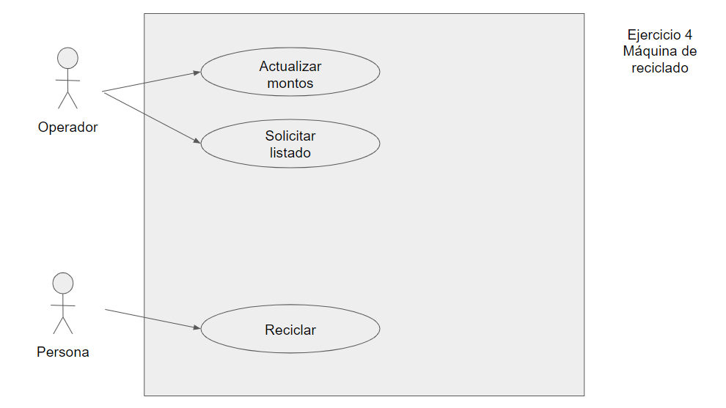

| Nombre de Caso de Uso: | Reciclar. | |
| --- | --- | --- |
| Descripción: | Describe evento de reciclar por un usuario | |
| Actores: | persona | |
| Precondiciones: | -- | |
| Curso Normal: | Acción Del Actor | Acciones Del Sistema |
| Paso 1: La persona presiona la opción “reciclar”. | Paso 2: El sistema detecta el material del contenido de su recipiente y registra su peso.  Paso 3: el sistema imprime recibo de pago. |
| Curso Alternativo: | Paso alterno 2: No se puede detectar el material del contenido del recipiente, se informa el error. Fin del CU. | |
| Postcondición: | Se ha impreso un recibo. | |

| Nombre de Caso de Uso: | Solicitar listado. | |
| --- | --- | --- |
| Descripción: | Describe como un operador solicita un listado. | |
| Actores: | Operador | |
| Precondiciones: | -- | |
| Curso Normal: | Acción Del Actor | Acciones Del Sistema |
| Paso 1: El operador selecciona “imprimir listado”.  Paso 3: El operador ingresa las fechas requeridas. | Paso 2: El sistema solicita que se ingrese las 2 fechas del periodo de tiempo a procesar.  Paso 4: El sistema imprime un listado con los materiales reciclados en el periodo de tiempo ingresado junto con el total abonado por dicho material. |
| Curso Alternativo: | Paso alterno 4: No hay materiales reciclados entre esas fechas, se informa la situación. Fin de CU. (anotación: un prof dijo que si no hay materiales para listar sería mejor mostrar un mensaje y no una lista vacía por eso este paso alterno) | |
| Postcondición: | Se ha impreso un listado. | |

| Nombre de Caso de Uso: | Actualizar montos. | |
| --- | --- | --- |
| Descripción: | Describe como un operador actualiza los montos a pagar por kilo. | |
| Actores: | Operador | |
| Precondiciones: | -- | |
| Curso Normal: | Acción Del Actor | Acciones Del Sistema |
| Paso 1: El operador selecciona “Actualizar montos”.  Paso 3: El operador selecciona un material a actualizar.  Paso 5: El operador ingresa el nuevo precio. | Paso 2: El sistema muestra un listado de materiales con sus respectivos precios y solicita que se seleccione el que se desea actualizar.  Paso 4: El sistema solicita que se ingrese el nuevo precio por kilo del material seleccionado.  Paso 6: El sistema registra el nuevo precio por kilo del material e informa la operación exitosa. |
| Curso Alternativo: | -- | |
| Postcondición: | Se ha actualizado el precio de un material. | |

# 5. Impresión de Fotos

Se desea desarrollar un sistema para la impresión de fotos para una casa fotográfica. Los clientes pueden subir sus fotos, pagar por internet y luego ser retiradas personalmente por el local.

Para subir las fotos la persona debe registrarse en el sitio, ingresando sus datos personales, nombre, apellido, email, domicilio, nombre de usuario y contraseña.

Una vez autenticado, el usuario puede subir un máximo de 50 fotos para ser impresas. Las fotos se ingresan de a una. Una vez subidas, el usuario debe abonar el monto total (el valor de cada foto es de $15). El pago se realiza con tarjeta de crédito, ingresando los datos de la misma (número de tarjeta, código de seguridad y nombre del titular), la cual debe ser validada a través del sistema del banco. Una vez que se realiza el pago se le otorga al cliente un código único que le servirá posteriormente para retirar las fotos.

Un cliente debe acercarse a la sucursal para retirar las fotos enviadas previamente. Para esto debe presentar el código único a un empleado. Este registra el código, la fecha de retiro y entrega las fotos al cliente.

actores:

cliente no registrado

cliente registrados

banco

empleado

cus:

registrarse

iniciar sesión

cerrar sesión

subir fotos (esto puede dividirse en 2 cu)

pagar con tarjeta

registrar codigo

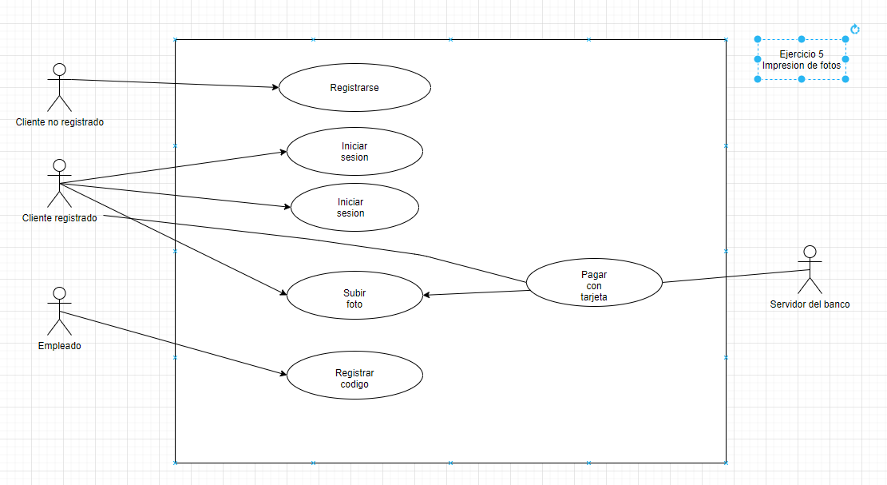

| Nombre de Caso de Uso: | Registrarse | |
| --- | --- | --- |
| Descripción: | Describe el registro de un cliente al sistema | |
| Actores: | cliente no registrado | |
| Precondiciones: | -- | |
| Curso Normal: | Acción Del Actor | Acciones Del Sistema |
| Paso 1: El cliente no registrado selecciona la opción registrarse.  Paso 3: El cliente no registrado ingresa los datos solicitados. | Paso 2: El sistema le solicita que ingrese sus datos personales, nombre, apellido,  email, domicilio, nombre de usuario y contraseña.  Paso 4: El sistema verifica el email ingresado  Paso 5: El sistema registra al cliente en el sistema, habilita sus acciones de cliente registrado e informa que se el registro fue exitoso. |
| Curso Alternativo: | Paso 4: El email ingresado no se encuentra disponible, el sistema notifica el error y vuelve al paso 2. | |
| Postcondición: | Se ha registrado un nuevo cliente en el sistema. | |

| Nombre de Caso de Uso: | Inicio de sesión. | |
| --- | --- | --- |
| Descripción: | Describe como un cliente registrado inicia sesión. | |
| Actores: | Cliente Registrado | |
| Precondiciones: | El Cliente debe estar registrado en el sistema. | |
| Curso Normal: | Acción Del Actor | Acciones Del Sistema |
| Paso 1: El Cliente selecciona la opción iniciar sesión.  Paso 3: El alumno ingresa los datos requeridos. | Paso 2: El sistema solicita usuario y contraseña.  Paso 4: El sistema verifica los datos ingresados.  Paso 5: El sistema registra la sesión iniciada y habilita las acciones del usuario registrado. |
| Curso Alternativo: | Paso 4: El cliente ingreso un usuario o contraseña incorrectos, el sistema informa el error y vuelve al paso 2. | |
| Postcondición: | Se ha iniciado la sesión del cliente y las opciones para cliente registrado aparecen habilitadas. | |

| Nombre de Caso de Uso: | Cerrar sesión. | |
| --- | --- | --- |
| Descripción: | Describe como un Cliente Registrado cierra sesión. | |
| Actores: | Cliente Registrado | |
| Precondiciones: | El cliente registrado debe haber iniciado sesión en el sistema. | |
| Curso Normal: | Acción Del Actor | Acciones Del Sistema |
| Paso 1: El cliente registrado selecciona la opción cerrar sesión. | Paso 2: El sistema cierra la sesión del cliente registrado y deshabilita sus acciones. |
| Curso Alternativo: |  | |
| Postcondición: | Se ha cerrado la sesión del cliente registrado, las opciones para cliente registrado son deshabilitadas y se eliminan los datos de sesión. | |

| Nombre de Caso de Uso: | Subir foto | |
| --- | --- | --- |
| Descripción: | Describe como un cliente registrado sube fotos al sistema. | |
| Actores: | Cliente Registrado | |
| Precondiciones: | El Cliente debe estar autenticado en el sistema con sesión iniciada. | |
| Curso Normal: | Acción Del Actor | Acciones Del Sistema |
| Paso 1: El Cliente selecciona la opción subir foto.  Paso 4: El cliente ingresa una foto.  Paso 6: el cliente selecciona “Finalizar subida”.  Paso 8: el cliente selecciona “Iniciar pago”. | Paso 2: El sistema verifica que no se haya alcanzado el máximo de 50 fotos del cliente y muestra la cantidad de fotos subidas.  Paso 3: El sistema solicita que se ingrese una foto.  Paso 5: El sistema registra la foto ingresada y pregunta al cliente si desea finalizar la subida de fotos  Paso 7: El sistema informa el monto a pagar y pregunta si desea iniciar pago con tarjeta.  Paso 9: El sistema ejecuta el caso de uso “Pagar con tarjeta”.  Paso 10: El sistema sube las fotos, genera un código de retiro y lo muestra en pantalla junto a un mensaje de operación exitosa. |
| Curso Alternativo: | Paso 2: El cliente alcanzó el máximo de fotos subidas, se informa, retorna al paso 7.  Paso 6: El cliente selecciona “seguir subiendo”, retorna al paso 2.  Paso 8: El cliente selecciona “no pagar”, se informa la cancelación, Fin del CU.  Paso 9: No se registró el pago, se informa el error, Fin del CU. | |
| Postcondición: | Se subieron al sistema las fotos a imprimir y se generó un código de retiro. | |

anotación: este cu es complicado porque hay que modelar un loop (el loop de subir fotos hasta 50) y según el ruso(ayudante) se podría y quedaría más legible haciendo 2 cus separados por ej cu1: subir fotos, cu2: confirmar fotos a imprimir, pero en esta cu específica aunque sea más complejo se puede hacer en un solo escenario si “jugamos” con los pasos alternativos. Este debe ser el curso alternativo más complejo de todos pero todo lo que está ahi segun el ruso se puede hacer, retornar a un paso que todavía no llegó y tener un curso alternativo de un paso del actor (siempre que sea una acción simple como el ejemplo de práctica).

cu anterior hecho en 2 historias (mas legible)

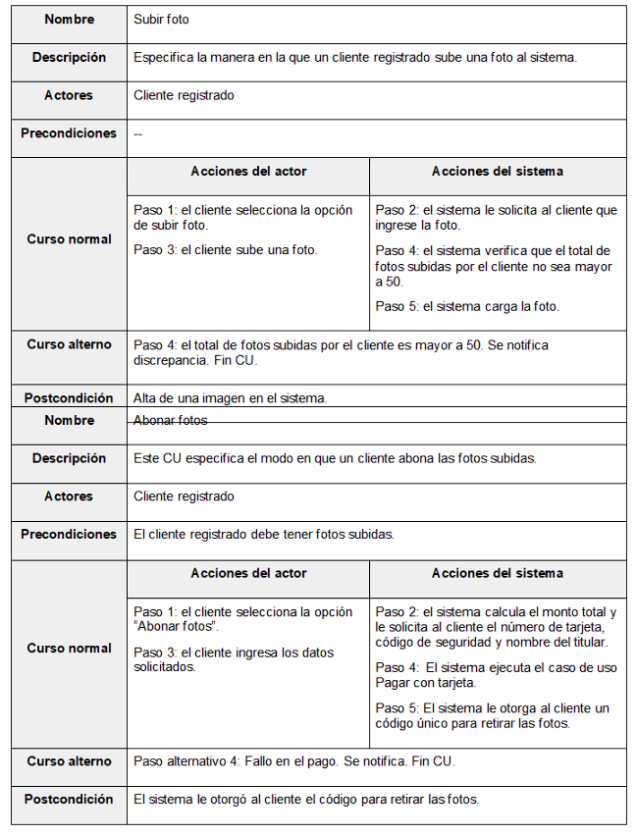

| Nombre de Caso de Uso: | Pago con tarjeta | |
| --- | --- | --- |
| Descripción: | Describe como un cliente registrado realiza el pago con tarjeta. | |
| Actores: | Cliente Registrado, Servidor del banco. | |
| Precondiciones: | Se debe haber ejecutado el CU “subir fotos”. | |
| Curso Normal: | Acción Del Actor | Acciones Del Sistema |
| Paso 2: El Cliente registrado ingresa los datos.  Paso 4: el servidor externo acepta la conexión y solicita nombre del titular, número de tarjeta y código de seguridad  Paso 6: el servidor externo valida los datos y fondos suficientes.  Paso 7: el servidor externo retorna el resultado. | Paso 1: el sistema solicita el nombre del titular, número de tarjeta y código de seguridad  Paso 3: el sistema establece la conexión con el servidor externo.  Paso 5: el sistema envía los datos de la tarjeta al servidor externo.  Paso 8: el sistema recibe que los datos de la tarjeta son correctos.  Paso 9: el sistema recibe que los fondos son suficientes.  Paso 10: el sistema registra el pago y cierra la conexión con el servidor externo. |
| Curso Alternativo: | Paso alternativo 3: Falla la conexión con el servidor externo. Se informa el error. Fin de CU.  Paso alternativo 8: La validación es incorrecta. Se informa error de validación. Fin de CU.  Paso alternativo 9: Fondos insuficientes. Se informa el problema. Fin de CU. | |
| Postcondición: | Se efectuó y registró el pago a través de tarjeta | |

| Nombre de Caso de Uso: | Registrar codigo | |
| --- | --- | --- |
| Descripción: | Describe como un empleado registra el código de retiro de un cliente. | |
| Actores: | Empleado | |
| Precondiciones: | - | |
| Curso Normal: | Acción Del Actor | Acciones Del Sistema |
| Paso 1: El empleado selecciona “registrar código”.  Paso 3: El empleado ingresa los datos solicitados. | Paso 2: El sistema solicita número de código y fecha de retiro.  Paso 4: El sistema verifica los datos ingresados.  Paso 5: El sistema registra el código de retiro de fotos junto con la fecha de retiro. |
| Curso Alternativo: | Paso 4: los datos ingresados no son válidos, se informa el error. Fin del CU. | |
| Postcondición: | Se ha registrado un código con fecha de retiro. | |

# 6. Ventas de Entradas para Teatro

Se desea modelar un sistema de gestión de ventas de entradas para un teatro. Las personas compran sus entradas a través de una página web, o personalmente.

El sistema permite, sólo de modo personal en el teatro, la reserva de entradas de forma gratuita. El empleado debe ingresar los datos de la obra (fecha, hora, y nombre) junto el nombre y DNI del espectador. En este caso, sólo se podrá reservar hasta 2 entradas. Las entradas reservadas no compradas caducarán tres horas antes del evento. Para seleccionar el nombre de la obra, el sistema muestra una grilla de funciones disponibles para que el usuario seleccione una.

Para comprar una entrada vía web, el sistema muestra la grilla de funciones disponibles. El usuario selecciona una opción, ingresa su DNI, la cantidad de lugares solicitados y selecciona la opción “pagar”. El pago se realiza con tarjeta de crédito. Para esto debe ser autorizada a través del sistema del banco. Este pide el número de tarjeta, vencimiento, y código de seguridad. Verifica todos los campos y autoriza la compra. Autorizada la tarjeta, se emite un código de compra con el que el cliente podrá retirar sus entradas en la boletería del cine.

Para comprar una entrada personalmente, el vendedor de la boletería solicita los datos de la función al cliente, procediendo de un modo similar a la compra web, con la diferencia que en este caso no se muestra el código de compra sino que se imprimen directamente la/s entrada/s. El pago es únicamente con tarjeta de crédito, igual que en el caso anterior.

Para retirar las entradas reservadas previamente, el empleado solicita nombre y DNI del espectador, el sistema valida que la persona posea entradas reservadas, y que no estén caducas. El resto del procedimiento se realiza igual que la compra de entradas descriptas anteriormente.

Cuando una persona llega con el código de compra, el vendedor debe ingresar el código para que el sistema, luego de verificarlo, imprima las entradas correspondientes.

Además se desea administrar la programación de las salas. El administrador ingresa la distribución semanal de las obras en las salas de manera que se encuentre disponible para la realización de la venta de entradas.

**actores:**

cliente, empleado(empleado=vendedor?), servidor del banco, administrador

**cus:**

reservar de entrada (empleado)

compra vía web (cliente)

pagar con tarjeta (cliente, servidor del banco)

compra en persona (vendedor)

retiro de reservas (empleado)

retiro de entradas (vendedor)

administrar salas (administrador)

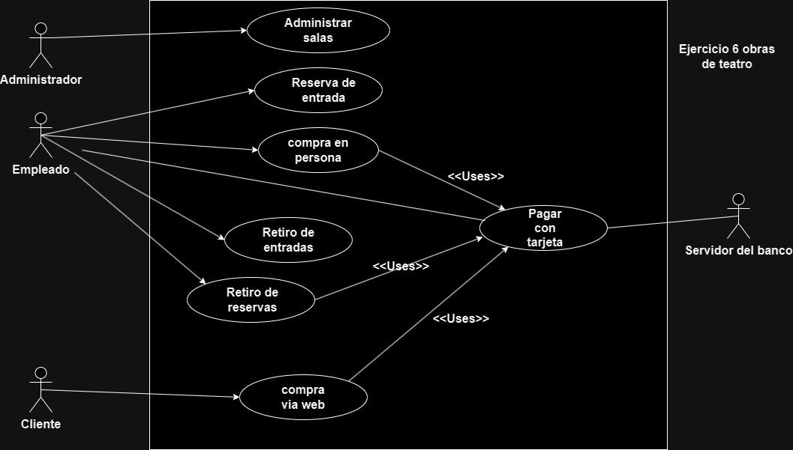

| Nombre de Caso de Uso: | reserva de entrada. | |
| --- | --- | --- |
| Descripción: | Describe como un empleado reserva una entrada para un cliente. | |
| Actores: | Empleado | |
| Precondiciones: | - | |
| Curso Normal: | Acción Del Actor | Acciones Del Sistema |
| Paso 1: El Empleado selecciona la opción “Reservar entrada”  Paso 3: El empleado ingresa los datos solicitados.  Paso 6: El empleado ingresa los datos solicitados. | Paso 2: El sistema solicita datos de la obra (fecha, hora, y nombre).  Paso 4: El sistema verifica los datos de la obra ingresados.  Paso 5: El sistema solicita el nombre y DNI del espectador.  Paso 7: El sistema verifica los datos de usuario ingresados.  Paso 8: El sistema registra la reserva a nombre del cliente ingresado. |
| Curso Alternativo: | Paso 4: Los datos de la obra ingresada no son válidos, el sistema informa el error, Fin del CU.  Paso 7: El cliente ya posee reservadas 2 entradas, el sistema informa el error, Fin del CU. | |
| Postcondición: | Se ha registrado una reserva de entrada a nombre de un cliente. | |

(ANOTACIÓN: reservo de a una entrada)

| Nombre de Caso de Uso: | compra vía web | |
| --- | --- | --- |
| Descripción: | Describe como un Cliente compra entradas vía web | |
| Actores: | Cliente | |
| Precondiciones: | - | |
| Curso Normal: | Acción Del Actor | Acciones Del Sistema |
| Paso 1: El Cliente selecciona “Comprar entradas”  Paso 3: El cliente selecciona la obra deseada.  Paso 5: El Cliente ingresa los datos solicitados.  Paso 7: El cliente selecciona la opción “pagar”. | Paso 2: El sistema muestra una grilla de funciones disponibles y solicita selección.  Paso 4: El sistema solicita el nombre, DNI del espectador y cantidad de lugares deseados.  Paso 6: El sistema muestra que obra y entradas se cobrarán y pregunta si desea iniciar pago.  Paso 8: El sistema ejecuta el caso de uso “Pagar con tarjeta”.  Paso 9: El sistema genera y registra un código de compra a nombre del cliente y lo muestra junto a un mensaje de operación exitosa. |
| Curso Alternativo: | Paso 7: El cliente elige no pagar las entradas, el sistema informa el fin de las operaciones, Fin del CU.  Paso 8: No se pudo realizar el pago, el sistema informa el error, Fin del CU. | |
| Postcondición: | Se emitió un código de compra a nombre de un cliente. | |

| Nombre de Caso de Uso: | Pago con tarjeta | |
| --- | --- | --- |
| Descripción: | Describe cómo se efectúa el pago con tarjeta. | |
| Actores: | Cliente, Servidor del banco. | |
| Precondiciones: | Se debe haber ejecutado el CU “compra vía web” o “compra personalmente” o “retiro de reservas”. | |
| Curso Normal: | Acción Del Actor | Acciones Del Sistema |
| Paso 2: el cliente ingresa los datos solicitados.  Paso 4: el servidor externo acepta la conexión y solicita número de tarjeta, vencimiento, y código de seguridad.  Paso 6: el servidor externo valida los datos y fondos suficientes.  Paso 7: el servidor externo retorna el resultado. | Paso 1: El sistema solicita número de tarjeta, vencimiento, y código de seguridad.  Paso 3: el sistema establece la conexión con el servidor externo.  Paso 5: el sistema envía los datos de la tarjeta al servidor externo.  Paso 8: el sistema recibe que los datos de la tarjeta son correctos.  Paso 9: el sistema recibe que los fondos son suficientes.  Paso 10: el sistema registra el pago y cierra la conexión con el servidor externo. |
| Curso Alternativo: | Paso alternativo 3: Falla la conexión con el servidor externo. Se informa el error. Fin de CU.  Paso alternativo 8: La validación es incorrecta. Se informa error de validación. Fin de CU.  Paso alternativo 9: Fondos insuficientes. Se informa el problema. Fin de CU. | |
| Postcondición: | Se efectuó y registró el pago a través de tarjeta | |

| Nombre de Caso de Uso: | compra en persona | |
| --- | --- | --- |
| Descripción: | Describe como un Empleado registra la compra de entradas personalmente | |
| Actores: | Empleado | |
| Precondiciones: | - | |
| Curso Normal: | Acción Del Actor | Acciones Del Sistema |
| Paso 1: El Empleado selecciona la opción “Comprar entradas”  Paso 3: El Empleado selecciona la obra deseada.  Paso 5: El Empleado ingresa los datos solicitados.  Paso 7: El Empleado selecciona la opción “pagar”. | Paso 2: El sistema muestra una grilla de funciones disponibles y solicita selección.  Paso 4: El sistema solicita el nombre, DNI del espectador y cantidad de lugares deseados.  Paso 6: El sistema muestra que obra y entradas se cobrarán y pregunta si desea iniciar pago.  Paso 8: El sistema ejecuta el caso de uso “Pagar con tarjeta”.  Paso 9: El sistema registra la compra a nombre del cliente e imprime las entradas, mostrando un mensaje de operación exitosa. |
| Curso Alternativo: | Paso 7: El Empleado elige no pagar las entradas, el sistema informa el fin de las operaciones, Fin del CU.  Paso 8: No se pudo realizar el pago, el sistema informa el error, Fin del CU. | |
| Postcondición: | Se registró una compra a nombre de un cliente y se imprimieron entradas. | |

| Nombre de Caso de Uso: | Retiro de reservas. | |
| --- | --- | --- |
| Descripción: | Describe como un empleado registra el retiro de entradas previamente reservadas por un cliente | |
| Actores: | Empleado | |
| Precondiciones: | - | |
| Curso Normal: | Acción Del Actor | Acciones Del Sistema |
| Paso 1: El Empleado selecciona la opción “Retiro de reserva”  Paso 3: El Empleado ingresa los datos solicitados.  Paso 7: El Empleado selecciona la opción “pagar”. | Paso 2: El sistema solicita el nombre y DNI del espectador.  Paso 4: El sistema verifica que haya reserva asociada a los datos del cliente ingresado.  Paso 5: El sistema verifica que la reserva asociada a los datos del cliente ingresado no esté vencida.  Paso 6: El sistema muestra que obra y entradas se cobrarán y pregunta si desea iniciar pago.  Paso 8: El sistema ejecuta el caso de uso “Pagar con tarjeta”.  Paso 9: El sistema registra la reserva canjeada y la compra a nombre del cliente e imprime las entradas mostrando un mensaje de operación exitosa. |
| Curso Alternativo: | Paso 4: El cliente no tiene entradas reservadas a su nombre, el sistema informa el error, Fin del CU.  Paso 5: Las entradas reservadas a nombre del cliente se encuentran vencidas, el sistema informa el error, Fin del CU.  Paso 7: El Empleado elige no pagar las entradas, el sistema informa el fin de las operaciones, Fin del CU.  Paso 8: No se pudo realizar el pago, el sistema informa el error, Fin del CU. | |
| Postcondición: | Se han vendido las entradas reservadas a nombre de un cliente. | |

| Nombre de Caso de Uso: | Retiro de entradas. | |
| --- | --- | --- |
| Descripción: | Describe como un empleado registra un código de compra e imprime las entradas para un cliente. | |
| Actores: | Empleado | |
| Precondiciones: | - | |
| Curso Normal: | Acción Del Actor | Acciones Del Sistema |
| Paso 1: El Empleado selecciona la opción “registrar código”  Paso 3: El empleado ingresa los datos solicitados. | Paso 2: El sistema solicita código de compra.  Paso 4: El sistema verifica el código de compra ingresado.  Paso 5: El sistema imprime las entradas correspondientes al código de compra ingresado, registra la venta y muestra un mensaje de operación exitosa. |
| Curso Alternativo: | Paso 4: Código de compra no válido, el sistema informa el error, Fin del CU. | |
| Postcondición: | Se han impreso las entradas correspondientes al código del cliente. | |

| Nombre de Caso de Uso: | Programar salas. | |
| --- | --- | --- |
| Descripción: | Describe como un administrador registra la distribución semanal de las obras en las salas. | |
| Actores: | Administrador | |
| Precondiciones: | - | |
| Curso Normal: | Acción Del Actor | Acciones Del Sistema |
| Paso 1: El administrador selecciona la opción “Ingresar distribución”  Paso 3: El administrador selecciona una sala.  Paso 5: El administrador ingresa los datos requeridos.  Paso 6: El administrador selecciona “finalizar distribución”. | Paso 2: El sistema muestra un listado de salas y solicita elección.  Paso 4: El sistema solicita el ingreso de los datos de las obras que habrá en la sala.  Paso 6: El sistema registra los datos ingresados y pregunta si se desea seguir distribuyendo salas  Paso 7: El sistema registra los cambios en la distribución de obras en salas, se habilita la disponibilidad de ventas a las salas distribuidas y muestra un mensaje de éxito |
| Curso Alternativo: | Paso 6: El administrador selecciono “seguir distribuyendo” retorna a paso 2. | |
| Postcondición: | Se ha realizado la distribución semanal de las obras en las salas | |

# 7. Préstamos Personales

Se necesita modelar un subsistema web de administración de préstamos personales.

El sistema forma parte de un sistema mayor que implementa un servicio de ​homebanking para clientes del banco. Para todas las operaciones que realiza el cliente, se asume que está debidamente autenticado.

Un cliente del banco puede solicitar un préstamo personal vía web. Cada cliente puede solicitar un máximo de 3 préstamos y hasta un monto total de $30.000. Para realizar la solicitud, el cliente ingresa el motivo, selecciona la cuenta de donde se descontará automáticamente la cuota mensualmente e ingresa el monto del préstamo. El sistema debe verificar que el cliente no figure en el Veraz (banco de datos con información de deudores). Para realizar la comprobación, el sistema envía un código de seguridad para validar la identidad de la aplicación del banco. Una vez validada la identidad, la aplicación le envía el nombre y apellido de la persona y su número de CUIL/CUIT para determinar si existe o no como deudor. En caso de que todo sea válido, el sistema registra el préstamo correspondiente, genera un identificador del préstamo, un código de verificación y un comprobante con los datos del préstamo.

El cliente podrá adelantar cuotas a partir del sexto mes de otorgado el préstamo. Para esto, el sistema muestra un listado de préstamos vigentes donde se debe seleccionar el que se desea pagar. A continuación el sistema solicita ingresar la cantidad de cuotas a abonar. Luego, el sistema muestra un listado de cuentas del cliente, donde se deberá seleccionar una de ellas para realizar el pago. Si hay saldo suficiente, el monto se deberá descontar de la cuenta del cliente. En caso de no poseer saldo se le informa al cliente.

El cliente podrá realizar la cancelación total del préstamo a partir del noveno mes. Para ello, se debe presentar personalmente en el banco con su DNI para acreditar su identidad. Cuando se introduce el DNI, el sistema lista los préstamos para que se seleccione cual desea pagar. Luego se verifica que la cuenta asociada originalmente posea saldo suficiente para alcanzar el monto total adeudado. De ser así se registrará dicha cancelación y emitirá un comprobante con los datos de la operación.

| Nombre de Caso de Uso: | Solicitar prestamo. | |
| --- | --- | --- |
| Descripción: | Describe como un cliente desde internet solicita un prestamo | |
| Actores: | Cliente registrado. | |
| Precondiciones: | El cliente debe estar autenticado correctamente. | |
| Curso Normal: | Acción Del Actor | Acciones Del Sistema |
| Paso 1: El Cliente selecciona la opcion “Solicitar prestamo”.  Paso 4: El cliente ingresa los datos requeridos. | Paso 2: El sistema verifica que el cliente no haya alcanzado el maximo de 3 prestamos.  Paso 3: El sistema solicita que se ingrese el motivo, seleccione cuenta y monto del préstamo.  Paso 5: El sistema registra los datos ingresados y verifica que no se haya alcanzado el maximo de 30000$  Paso 6: El sistema inicia el CU “Verificación veraz”.  Paso 7: el sistema registra el préstamo correspondiente, genera un identificador del préstamo, un código de verificación y un comprobante con los datos del préstamo. |
| Curso Alternativo: | Paso 2: Cliente ya registra 3 prestamos realizados, se informa el error, fin del CU.  Paso 5: Maximo de 30000$ alcanzado, se informa el error, vuelve al paso 4.  Paso 6: No se pudo verificar que el cliente este libre de deudas, se informa el error, fin del CU. | |
| Postcondición: | Se registró el préstamo y se emitió un comprobante del mismo | |

| Nombre de Caso de Uso: | Verificación veraz. | |
| --- | --- | --- |
| Descripción: | Describe cómo el sistema verifica si el cliente es deudor en el veraz. | |
| Actores: | Veraz | |
| Precondiciones: | Se debe haber ejecutado el CU “solicitar préstamo” | |
| Curso Normal: | Acción Del Actor | Acciones Del Sistema |
| Paso 2: El servidor acepta la conexion y solicita codigo de seguridad.  Paso 4: El servidor valida el codigo recibido y solicita nombre, apellido nro cuil del solicitante.  Paso 6: El servidor verifica los datos ingresados.  Paso 7: El servidor envia el resultado | Paso 1: El sistema establece conexion con el veraz  Paso 3: El sistema envia codigo de identidad.  Paso 5: El sistema envia los datos requeridos.  Paso 8: El sistema recibe confirmacion de que el solicitante no es deudor.  Paso 9: El sistema cierra la conexion. |
| Curso Alternativo: | Paso 1: Falla de conexion con el servidor, se informa el error, fin del CU.  Paso 8: El solicitante es deudor, se informa el error, fin del CU. | |
| Postcondición: | Se verificó que un solicitante no sea deudor en el veraz. | |

| Nombre de Caso de Uso: | Adelantar cuotas | |
| --- | --- | --- |
| Descripción: | Describe cómo un cliente adelanta el abonado de cuotas. | |
| Actores: | Cliente autenticado | |
| Precondiciones: | El cliente debe tener al menos un préstamo vigente con más de 6 meses de antiguedad. | |
| Curso Normal: | Acción Del Actor | Acciones Del Sistema |
| Paso 1: El cliente selecciona la opción “Adelantar cuotas”.  Paso 3: El cliente selecciona el préstamo que desea pagar.  Paso 5: El cliente indica con cual cuenta pagar. | Paso 2: El sistema muestra un listado de préstamos vigente, solicita una selección y solicita que se indique la cantidad de cuotas a abonar.  Paso 4: El sistema registra los datos ingresados y muestra una lista de cuentas del cliente solicitando la selección de una de ellas para realizar el pago.  Paso 6: El sistema verifica que la cuenta seleccionada posee montos suficientes.  Paso 7: El sistema descuenta de la cuenta del cliente el monto indicado y muestra un mensaje de operacion exitosa. |
| Curso Alternativo: | Paso 6: La cuenta indicada no posee fondos suficientes, se informa el error, fin del CU. | |
| Postcondición: | Se adelantaron cuotas de un préstamo. | |

| Nombre de Caso de Uso: | Cancelar deuda. | |
| --- | --- | --- |
| Descripción: | Describe cómo un empleado cancela la deuda de un cliente que atiende. | |
| Actores: | Empleado | |
| Precondiciones: | -- | |
| Curso Normal: | Acción Del Actor | Acciones Del Sistema |
| Paso 1: El empleado selecciona la opción “Cancelar deuda”.  Paso 3: El empleado ingresa nro dni.  Paso 6: El empleado indica cual prestamo cancelar  paso 8: El empleado elige una cuenta. | Paso 2: El sistema solicita que se ingrese dni del cliente.  Paso 4: El sistema verifica el dni ingresado  Paso 5: muestra una lista con los préstamos vigentes con más de 9 meses de antigüedad y solicita selección.  Paso 7: El sistema registra lo ingresado y muestra un listado de cuentas del cliente solicitando seleccion.  Paso 9: El sistema verifica que la cuenta seleccionada posee montos suficientes.  Paso 10: El sistema registra la cancelacion y emite un comprobante con los datos de la operación. |
| Curso Alternativo: | Paso 4: El dni ingresado no corresponde a un cliente, se informa el error, fin del CU.  paso 5: El cliente no posee préstamos con mas de 9 meses de antigüedad, se informa el error, fin del CU.  Paso 9: La cuenta ingresada no posee fondos suficientes, se informa el error, fin del CU. | |
| Postcondición: | Se canceló una deuda. | |

Actores: Cliente no registrado, cliente registrado, veraz, empleado (o cliente persona).

CUS: Registrarse, iniciar sesión, cerrar sesión, solicitar préstamo, verificar veraz, adelantar cuotas, cancelar deuda.

# 8. Pago de Impuestos y Servicios

Se desea modelar un sistema de pago electrónico de impuestos y servicios en efectivo.

Cuando un cliente llega para realizar un pago, el empleado o el gerente de la sucursal ingresa el código de pago electrónico y el sistema se conecta con la central de cobro para recuperar los datos de la factura (empresa, nro de cliente, 1era fecha de vencimiento, 2da fecha de vencimiento, recargo, y monto original). Una vez recuperados los datos, el sistema debe verificar los vencimientos para determinar el monto a cobrar. Teniendo esto en cuenta, cuando el 2do vencimiento está vencido se debe informar que la factura no se puede cobrar por dicho motivo. Cuando el 1er vencimiento está vencido hay que aplicar el recargo al monto original. Si la factura no está vencida, se cobra el monto original.

Una vez al día, el gerente de la sucursal debe registrar en la central de cobros los pagos que hicieron los clientes. Para esto el sistema requiere la clave maestra y de ser correcta, recupera las transacciones de los impuestos y servicios cobrados en el día, se conecta a la central de cobro y se las envía. Cuando la central confirma la recepción exitosa, el sistema las registra como enviadas. Este último paso es importante porque no deben enviarse dos veces las transacciones. Si el gerente intenta enviar una segunda vez, el sistema no debe permitirlo.

Finalmente el Gerente puede ver las estadísticas de los impuestos y servicios cobrados. Para esto, se ingresa la clave maestra, un rango de fechas sobre las cuales debe calcularse las estadísticas y el sistema debe mostrar los montos y la cantidad de cobros realizados, agrupando por empresa.

Tenga en cuenta que cada vez que el sistema debe conectarse a la central, debe enviarle un token (código que identifica al sistema). Una vez que la central valida el token, el sistema envía el requerimiento para recuperar los datos de la factura o el requerimiento para registrar los pagos del día según corresponda.

| Nombre de Caso de Uso: | Registrar pago | |
| --- | --- | --- |
| Descripción: | Describe cómo un empleado o gerente cobra el pago de un cliente que atiende. | |
| Actores: | Empleado o gerente. | |
| Precondiciones: | -- | |
| Curso Normal: | Acción Del Actor | Acciones Del Sistema |
| Paso 1: El empleado o gerente selecciona la opción “realizar pago”.  Paso 3: El empleado ingresa codigo de pago.  paso 8: El empleado confirma el cobro del pago. | Paso 2: El sistema solicita que se ingrese código de pago.  Paso 4: El sistema registra el codigo ingresado.  Paso 5: El sistema ejecuta el CU revisión de datos.  Paso 6: El sistema establece el monto de pago original  Paso 6.1: Si el 1er vencimiento esta vencido el sistema establece monto de pago con recargo.  Paso 7: El sistema informa el monto a cobrar y solicita confirmación de operación.  Paso 9: El sistema registra el cobro de la factura. |
| Curso Alternativo: | Paso 5: No se pudo recuperar los datos de la factura de ese codigo de págo ,se informa el error, fin del CU.  Paso 6: El segundo vencimiento se encuenta vencido, se informa el error, Fin de CU.  Paso 8: El empleado no confirma el cobro, se informa la situacion, fin del CU. | |
| Postcondición: | Se registró el pago de una factura. | |

| Nombre de Caso de Uso: | Revisión de datos. | |
| --- | --- | --- |
| Descripción: | Describe el sistema recibe una respuesta del servidor central | |
| Actores: | Central | |
| Precondiciones: | Se debe haber ejecutado el CU realizar pago o comprobar pagos | |
| Curso Normal: | Acción Del Actor | Acciones Del Sistema |
| Paso 2: El servidor acepta la conexión y solicita token.  Paso 4: El servidor valida el token recibido y solicita requerimiento a responder.  Paso 6: El servidor verifica los datos ingresados.  Paso 7: El servidor envía el resultado | Paso 1: El sistema establece conexión con la central  Paso 3: El sistema envía token.  Paso 5: El sistema envía los requerimientos registrados.  Paso 8: El sistema registra la respuesta del servidor.  Paso 9: El sistema cierra la conexión. |
| Curso Alternativo: | Paso 1: Falla de conexión con el servidor, se informa el error, fin del CU.  Paso 6: Requerimiento ingresado no válido, se informa el error, fin del CU. | |
| Postcondición: | Se registró una respuesta del servidor. | |

| Nombre de Caso de Uso: | Registrar pagos | |
| --- | --- | --- |
| Descripción: | Describe cómo un gerente registra en la central los pagos del dia. | |
| Actores: | Gerente. | |
| Precondiciones: | -- | |
| Curso Normal: | Acción Del Actor | Acciones Del Sistema |
| Paso 1: El gerente selecciona la opción “Registrar pagos”.  Paso 3: El empleado ingresa la clave. | Paso 2: El sistema solicita que se ingrese la clave maestra.  Paso 4: El sistema verifica la clave ingresada.  Paso 5: El sistema ejecuta el CU revisión de datos.  Paso 6: El sistema recupera y registra las operaciones realizadas las ultimas 24 hs.  Paso 7: El sistema ejecuta el CU “revisión de datos”  Paso 8: El sistema muestra un mensaje de registro de pagos exitoso, se cierra sesión. |
| Curso Alternativo: | Paso 4: Clave ingresada invalida, se informa el error, fin del CU.  Paso 7: Error al obtener respuesta del servidor, se informa el error, Fin de CU. | |
| Postcondición: | Se registró en el servidor central los pagos realizados. | |

Actores: Empleado, central, gerente

CUS: realizar pago, registrar pagos, revisión de datos(recuperar datos y comprobar pagos), ver estadísticas.

# 9. Un Aventón

Se desea desarrollar un sistema que permita compartir un vehículo para un viaje. La idea es que cuando una persona tiene que realizar un viaje lo publique en la aplicación. Luego, el resto de los usuarios se postulan para acompañarla y el chofer podrá seleccionar quienes viajan. El objetivo es abaratar costos y evitar congestiones en el tránsito. El sistema es gratuito.

Para utilizar el sistema, una persona debe registrarse y estar correctamente identificado antes de poder utilizarlo. Al registrarse, se pide un nombre de usuario, un correo electrónico y una contraseña. No puede haber dos correos electrónicos iguales en el sistema. Una vez autenticado, podrá dar de alta diferentes viajes, identificando la fecha, hora y el automóvil que utilizará. Los diferentes viajes que una persona publique no pueden superponerse. Un usuario que adeuda calificaciones tampoco podrá publicar un viaje. Cualquier usuario identificado podrá postularse a un viaje. Luego, el usuario dueño del viaje podrá aceptar o rechazar los candidatos para que realicen el viaje con él.

En el sistema existe una política de reputaciones que permiten a los usuarios conocer la opinión del resto sobre los viajes realizados. Luego de terminado un viaje, tanto el piloto como los copilotos que viajaron deberán calificarse entre sí. El piloto califica a todos sus copilotos. Cada copiloto califica al piloto del viaje. Las calificaciones podrán ser positivas (suma un punto de reputación) o negativas (restan un punto de reputación).

actores: usuario no registrado, usuario registrado.

cus:

registrarse (usuario no registrado)

iniciar (usuario registrado)

cerrar sesión (usuario registrado)

postularse a un viaje (usuario registrado)

dar de alta viaje (usuario registrado)

aceptar candidatos (usuario registrado)

calificar (o calificar copilotos y calificar piloto) (usuario registrado)

TERMINAR VIAJE? (usuario registrado)

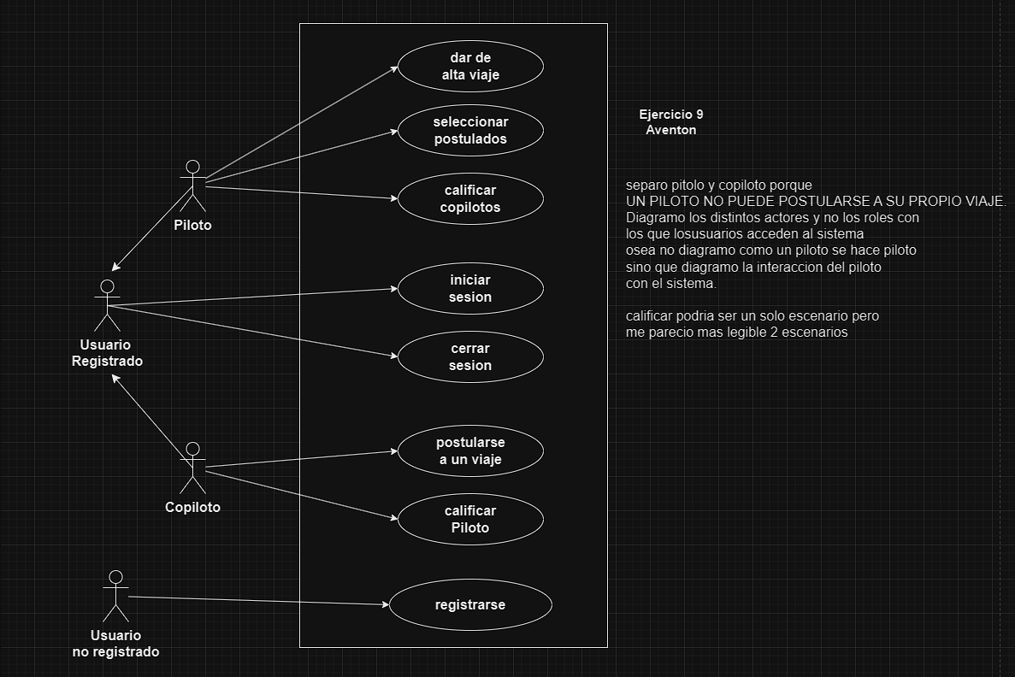

| Nombre de Caso de Uso: | Registrarse | |
| --- | --- | --- |
| Descripción: | Describe el registro de un usuario no registrado al sistema | |
| Actores: | Usuario no registrado | |
| Precondiciones: | -- | |
| Curso Normal: | Acción Del Actor | Acciones Del Sistema |
| Paso 1: El Usuario no registrado selecciona “registrarse”.  Paso 3: El Usuario ingresa los datos requeridos. | Paso 2: El sistema le solicita que ingrese nombre de usuario, correo electrónico y contraseña.  Paso 4: El sistema verifica que el nombre de usuario sea único y la contraseña tenga más de 6 dígitos y que el mail no se encuentre ya registrado.  Paso 5: El sistema registra al usuario e informa registro exitoso. |
| Curso Alternativo: | Paso alternativo 4: El nombre de usuario no se encuentra disponible o la contraseña no tiene más de 6 dígitos o el mail ya se encuentra registrado en el sistema, se notifica el error, Fin de CU. | |
| Postcondición: | Se registra un nuevo Usuario en el sistema. | |

| Nombre de Caso de Uso: | Iniciar sesión. | |
| --- | --- | --- |
| Descripción: | Describe como un Usuario registrado inicia sesión. | |
| Actores: | Usuario Registrado | |
| Precondiciones: | El Usuario debe estar registrado en el sistema. | |
| Curso Normal: | Acción Del Actor | Acciones Del Sistema |
| Paso 1: El Usuario Registrado selecciona iniciar sesión.  Paso 2: El alumno ingresa los datos requeridos. | Paso 2: El sistema solicita mail y contraseña.  Paso 4: El sistema verifica los datos ingresados.  Paso 5: El sistema registra la sesión iniciada y habilita sus acciones de sesión iniciada. |
| Curso Alternativo: | Paso 4: Mail o contraseña no válidas. Se informa el error, Fin de CU. | |
| Postcondición: | Se ha iniciado la sesión del usuario. | |

| Nombre de Caso de Uso: | Cerrar sesión. | |
| --- | --- | --- |
| Descripción: | Describe como un Usuario registrado cierra sesión. | |
| Actores: | Usuario Registrado | |
| Precondiciones: | El Usuario debe haber iniciado sesión en el sistema. | |
| Curso Normal: | Acción Del Actor | Acciones Del Sistema |
| Paso 1: El Usuario registrado selecciona la opción cerrar sesión. | Paso 2: El sistema cierra la sesión del usuario y deshabilita sus acciones. |
| Curso Alternativo: | -- | |
| Postcondición: | Se ha cerrado la sesión del usuario. | |

| Nombre de Caso de Uso: | Postularse a un viaje. | |
| --- | --- | --- |
| Descripción: | Describe como un copiloto se postula para ser copiloto de un viaje. | |
| Actores: | Copiloto. | |
| Precondiciones: | El Copiloto debe tener sesión iniciada. | |
| Curso Normal: | Acción Del Actor | Acciones Del Sistema |
| Paso 1: El Copiloto selecciona “Postularse a un viaje”.  Paso 3: El Copiloto selecciona un viaje. | Paso 2: El sistema muestra los viajes que están dados de alta disponibles con sus fechas y solicita selección.  Paso 4: El sistema registra y deja pendiente la postulación al viaje seleccionado y muestra un mensaje de postulación exitosa. |
| Curso Alternativo: | Paso alternativo 2: No hay viajes dados de alta disponibles actualmente. Se informa el error. Fin de CU. | |
| Postcondición: | Se postuló un copiloto a un viaje. | |

| Nombre de Caso de Uso: | Dar de alta viaje. | |
| --- | --- | --- |
| Descripción: | Describe como un piloto da de alta un viaje. | |
| Actores: | Piloto. | |
| Precondiciones: | El piloto debe tener sesión iniciada.  El piloto debe no tener un viaje dado de alta activo actualmente.  El piloto debe no tener pendiente una calificación de viaje. | |
| Curso Normal: | Acción Del Actor | Acciones Del Sistema |
| Paso 1: El piloto registrado selecciona “Dar de alta un viaje”.  Paso 3: El piloto ingresa los datos solicitados. | Paso 2: El sistema solicita identificar fecha, hora, vehículo a utilizar (Y DESTINO DEL VIAJE???).  Paso 4: El sistema registra la alta del viaje, habilita las postulaciones y muestra un mensaje de alta de viaje exitosa. |
| Curso Alternativo: | -- | |
| Postcondición: | Se dio de alta un viaje. | |

| Nombre de Caso de Uso: | Calificar copilotos. | |
| --- | --- | --- |
| Descripción: | Describe como un piloto califica a uno o más copilotos. | |
| Actores: | Piloto. | |
| Precondiciones: | El Piloto debe tener sesión iniciada.  El Piloto debe tener pendiente una calificación de viaje. | |
| Curso Normal: | Acción Del Actor | Acciones Del Sistema |
| Paso 1: El Piloto selecciona “calificar copilotos”.  Paso 3: El usuario califica los copilotos.  (anotación: esto podría ser mas especifico si se diferenciara cuando el actor da calificación positiva o negativa pero considero que es lo mismo porque el sistema en el paso 4 hace la misma operación independientemente de lo que seleccione el actor osea “realiza los cambios de reputación necesarios”) | Paso 2: El sistema muestra un listado con los copilotos de su último viaje pendiente de calificación y solicita que califique de forma positiva o negativa a cada uno.  Paso 4: El sistema registra la calificación, la calificación del viaje deja de estar pendiente, realiza los cambios de reputación necesarios y muestra un mensaje de calificación exitosa. |
| Curso Alternativo: | -- | |
| Postcondición: | Un piloto dio calificación de copilotos de un viaje. | |

| Nombre de Caso de Uso: | Calificar piloto. | |
| --- | --- | --- |
| Descripción: | Describe como un copiloto califica a un piloto. | |
| Actores: | Copiloto. | |
| Precondiciones: | El copiloto debe tener sesión iniciada.  El Piloto debe tener pendiente una calificación de viaje. | |
| Curso Normal: | Acción Del Actor | Acciones Del Sistema |
| Paso 1: El copiloto selecciona “calificar piloto”.  Paso 3: El copiloto califica al piloto.  (anotación: esto podría ser mas especifico si se diferenciara cuando el actor da calificación positiva o negativa pero considero que es lo mismo porque el sistema en el paso 4 hace la misma operación independientemente de lo que seleccione el actor osea “realiza los cambios de reputación necesarios”) | Paso 2: El sistema solicita calificación del piloto de su último viaje pendiente de calificación de forma positiva o negativa.  Paso 4: El sistema registra la calificación, la calificación del viaje deja de estar pendiente, realiza los cambios de reputación necesarios y muestra un mensaje de calificación exitosa. |
| Curso Alternativo: | -- | |
| Postcondición: | Un copiloto dio calificación de piloto de un viaje. | |

| Nombre de Caso de Uso: | Elección de copiloto. | |
| --- | --- | --- |
| Descripción: | Describe como un piloto selecciona a sus copilotos. | |
| Actores: | Piloto. | |
| Precondiciones: | El piloto debe tener sesión iniciada.  El piloto debe tener dado de alta un viaje. | |
| Curso Normal: | Acción Del Actor | Acciones Del Sistema |
| Paso 1: El piloto selecciona “Seleccionar copilotos”.  Paso 3: El piloto acepta un postulado. | Paso 2: El sistema muestra una lista con los postulados a copiloto para su viaje y solicita aceptar o rechazar a alguno.  Paso 4: El sistema registra al postulado como copiloto del viaje.  Paso 5: El sistema actualiza la lista de postulados, informa al postulado y muestra un mensaje de elección exitosa. |
| Curso Alternativo: | Paso alternativo 2: No hay postulados a copiloto actualmente. Se informa el error. Fin de CU.  Paso alternativo 3: El piloto rechaza un postulado. Retoma desde el Paso 5. | |
| Postcondición: | Un piloto hizo una elección sobre una postulación.  (anotación, en el curso normal la postcondición sería: “Un piloto aceptó a un usuario como copiloto.” pero el paso alternativo 3 que vuelve al paso 5 también sería considerado curso normal? ante la duda cambio la postcondición.) | |

# 10. Gimnasio

Se desea modelar con casos de uso un sistema web para el manejo de turnos de un gimnasio. Las personas que desean solicitar un turno para concurrir al gimnasio primero deben registrarse. Para ello deben ingresar el dni, el nombre, el apellido y el mail que será utilizado como nombre de usuario (por lo tanto, no puede repetirse). Una vez que el usuario se registra, el sistema genera una contraseña que es enviada al correo de la persona. Para solicitar un turno, el cliente del gimnasio, previa autenticación, debe ingresar: fecha, hora y actividad. Si hay cupo para esa actividad en ese día y a esa hora, el sistema registra el turno, de lo contrario, muestra un mensaje de cupo no disponible. Por último cuando un cliente llega al gimnasio debe registrar su llegada, para esto la secretaria del gimnasio solicita el número de dni del cliente para hacer el registro. El gimnasio se maneja con un sistema externo que suma puntos a aquellos clientes que cumplen con las reservas realizadas. Es necesario que cuando se registre la asistencia del cliente al gimnasio se haga la suma correspondiente para lo cual el sistema se conecta con el servidor externo, envía el dni del cliente y la actividad que va a realizar y el servidor se encarga de sumar los puntos.

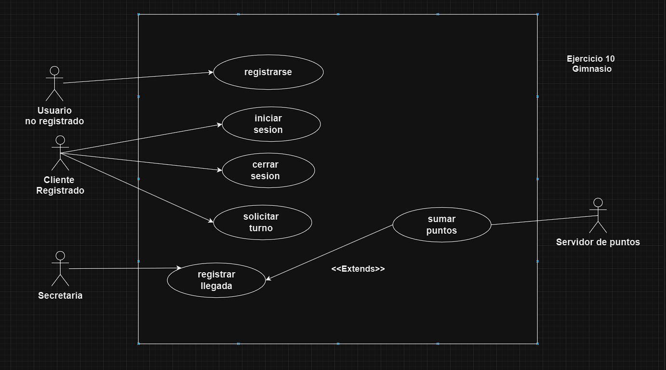

| Nombre de Caso de Uso: | Registrar llegada | |
| --- | --- | --- |
| Descripción: | Describe como la secretaria registra la llegada de un cliente con turno. | |
| Actores: | Secretaria | |
| Precondiciones: | -- | |
| Curso Normal: | Acción Del Actor | Acciones Del Sistema |
| Paso 1: La secretaria selecciona “Registrar llegada”.  Paso 3: La secretaria ingresa dni del cliente. | Paso 2: El sistema solicita ingresar el Nro de dni del cliente.  Paso 4: El sistema verifica el dni ingresado.  Paso 5: El sistema ejecuta el CU “sumar puntos”.  Paso 6: El sistema registra la asistencia del cliente e informa registro exitoso. |
| Curso Alternativo: | Paso alternativo 4: El dni es invalido, se informa el error. Fin del CU.  paso alternativo 5: La suma de puntos no se realiza, se informa el error. Retorna al paso 6. | |
| Postcondición: | Se registró la asistencia de un cliente. | |

| Nombre de Caso de Uso: | Sumar puntos | |
| --- | --- | --- |
| Descripción: | Describe la suma de puntos a través del servidor externo. | |
| Actores: | Servidor de puntos | |
| Precondiciones: | Se debe haber ejecutado el CU “Registrar llegada” | |
| Curso Normal: | Acción Del Actor | Acciones Del Sistema |
| Paso 2: El servidor de puntos acepta la conexión y solicita el dni del cliente y la actividad que va a realizar.  Paso 4: El servidor valida los datos, suma puntos al cliente y retorna el resultado de la operación. | Paso 1: El sistema establece la conexión con el servidor.  Paso 3: El sistema envía los datos requeridos al servidor.  Paso 5: El sistema recibe confirmación de operación exitosa.  Paso 6: El sistema cierra la conexión con el servidor. |
| Curso Alternativo: | Paso alternativo 1: Falla la conexión con el servidor. Se informa el error. Fin de CU.  Paso alternativo 5: Operación fallida. Se informa el error. Fin de CU. | |
| Postcondición: | Se sumaron puntos a un cliente. | |

# 11. Carga de empleados

Se desea modelar un sistema de carga de empleados de la facultad de Informática. Se ha realizado una reunión con el jefe de recursos humanos el cual nos detalló lo siguiente: cuando un nuevo empleado es contratado, debe ir a la oficina de recursos humanos y presentar a la secretaria, quien realiza la carga, su dni, apellido, nombre, edad y domicilio. Según el reglamento interno de la Facultad, para poder llevar a cabo el alta el sistema debe verificar que el nuevo agente no figure en la base de sumariados, de ser así se informa dicha situación y se cancela la carga. La base de sumariados es una base interna del sistema. Además, según la ley 1231/6 de empleo, el sistema debe permitir asociar una obra social a un agente, para lo cual la secretaria deberá ingresar el dni del empleado. Luego el sistema debe consultar a un servidor si el agente es moroso. Para poder efectuar la consulta el sistema debe conectarse con el servidor y enviar el dni del empleado. En caso de morosidad el sistema deberá informar dicha situación permitiendo al empleado regularizar su situación en los próximos 30 días e imprimiendo un código de inicio de trámite. Si no es moroso el sistema le asocia la obra social e imprime un carnet. También se ha tenido una reunión con el jefe del área de comunicación visual, quien nos ha dado acceso al manual de estilo de la organización para que lo consultemos y respetemos cuestiones estéticas. El sistema deberá permitir que el empleado avise la regularización de su deuda, para lo cual, existe una terminal electrónica, donde deberá ingresar su dni y código de inicio de trámite. Luego el sistema consultará al servidor de la obra social si efectivamente el agente dejó de ser moroso y de ser así le asignará la obra social imprimiendo un carnet. Si el empleado aún sigue siendo moroso se informará el error. Suponga que el equipo de desarrollo tiene acceso a un sistema llamado Sigef para consultar su implementación dado que algunas funcionalidades son parecidas a las solicitadas.

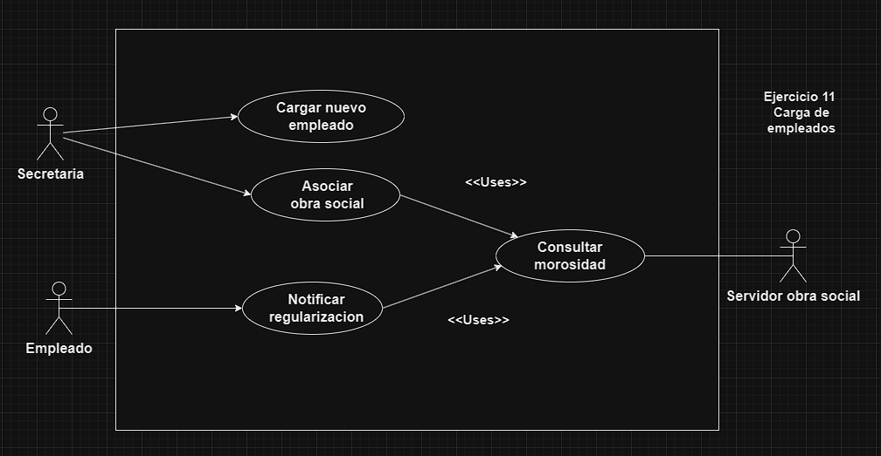

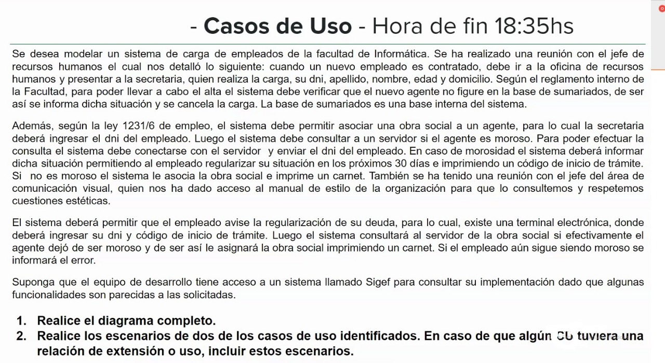

| Nombre de Caso de Uso: | Cargar empleado | |
| --- | --- | --- |
| Descripción: | Describe la carga de un nuevo empleado contratado. | |
| Actores: | Secretaria | |
| Precondiciones: | -- | |
| Curso Normal: | Acción Del Actor | Acciones Del Sistema |
| Paso 1: La secretaria selecciona “Cargar empleado”.  Paso 3: La secretaria ingresa los datos solicitados. | Paso 2: El sistema solicita dni, apellido, nombre, edad y domicilio del nuevo empleado.  Paso 4: El sistema verifica que el nuevo agente no figura en la base de sumariados.  Paso 5: El sistema registra al nuevo empleado e informa operación exitosa. |
| Curso Alternativo: | Paso alternativo 4: Agente figura en la base de sumariados, se informa el error. Fin de CU. | |
| Postcondición: | Se registró un nuevo empleado. | |

| Nombre de Caso de Uso: | Asociar obra social | |
| --- | --- | --- |
| Descripción: | Describe cómo se asocia una obra social a un empleado. | |
| Actores: | Secretaria | |
| Precondiciones: | -- | |
| Curso Normal: | Acción Del Actor | Acciones Del Sistema |
| Paso 1: La secretaria selecciona “Asociar obra social”.  Paso 3: La secretaria ingresa los datos solicitados. | Paso 2: El sistema solicita dni del empleado.  Paso 4: Se ejecuta el CU: “consultar morosidad”.  Paso 5: El sistema asocia obra social al empleado, imprime carnet e informa operación exitosa. |
| Curso Alternativo: | Paso alternativo 4: Empleado moroso. El sistema informa situación de morosidad permitiendo al empleado regularizar su situación en los próximos 30 días e imprime código de inicio de trámite. Fin de CU.  Paso alternativo 4: No se consulta la morosidad del empleado por falla en la conexión con el servidor. Se informa el error. Fin de CU. | |
| Postcondición: | Se asoció una obra social a un empleado. | |

| Nombre de Caso de Uso: | Notificar regularización. | |
| --- | --- | --- |
| Descripción: | Describe cómo un empleado notifica su regularización de morosidad. | |
| Actores: | Empleado | |
| Precondiciones: | -- | |
| Curso Normal: | Acción Del Actor | Acciones Del Sistema |
| Paso 1: El empleado selecciona ”Notificar regularización”.  Paso 3: El empleado ingresa los datos solicitados. | Paso 2: El sistema solicita dni y código de inicio de trámite.  Paso 4: El sistema verifica que el código sea válido.  Paso 5: El sistema verifica que el dni está asociado al código.  Paso 6: Se ejecuta el CU: “consultar morosidad”.  Paso 7: El sistema asocia obra social al empleado, imprime carnet e informa operación exitosa. |
| Curso Alternativo: | Paso alternativo 4: Código invalido/expirado. Se informa el error. Fin de CU.  Paso alternativo 5: Dni no asociado al código. Se informa el error. Fin de CU.  Paso alternativo 6: Empleado moroso. El sistema informa situación de morosidad. Fin de CU.  Paso alternativo 6: No se consulta la morosidad del empleado por falla en la conexión con el servidor. Se informa el error. Fin de CU. | |
| Postcondición: | Se asoció una obra social a un empleado. | |

anotación:

Paso 4 podría ser: El sistema verifica que el código sea válido y que el dni está asociado al código. pero en 2 pasos queda más legible.

dni asociado a codigo= dni válido.

dni no asociado a código no aparece en el sistema= dni invalido.

| Nombre de Caso de Uso: | Consultar morosidad. | |
| --- | --- | --- |
| Descripción: | Describe el proceso de averiguación de morosidad. | |
| Actores: | Servidor de obra social. | |
| Precondiciones: | Se debe haber ejecutado el cu “asociar obra social” o “notificar regularización”. | |
| Curso Normal: | Acción Del Actor | Acciones Del Sistema |
| Paso 2: el servidor externo acepta la conexión y solicita nro de dni.  Paso 4: el servidor externo valida el estado de morosidad.  Paso 5: el servidor externo retorna el resultado. | Paso 1: el sistema establece la conexión con el servidor externo.  Paso 3: el sistema envía nro de dni al servidor externo.  Paso 6: el sistema recibe y registra que no hay registrada morosidad asociada al nro de dni.  Paso 7: el sistema cierra la conexión con el servidor externo. |
| Curso Alternativo: | Paso alternativo 1: Falla la conexión con el servidor externo. Se informa el error. Fin de CU.  Paso alternativo 6: Empleado moroso. El sistema registra e informa situación de morosidad. Fin de CU. | |
| Postcondición: | Se consultó y registró la morosidad de un empleado. | |